**Вариант №8**

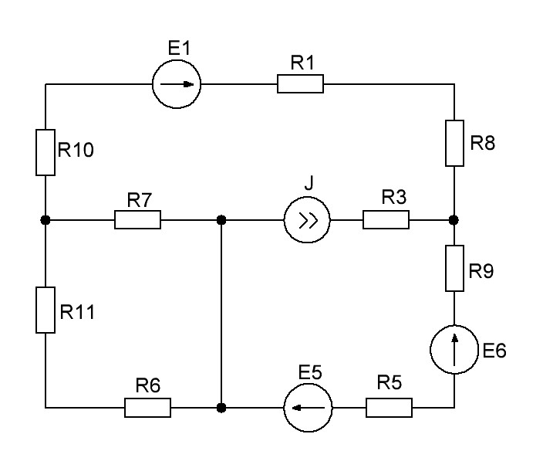Дано:

 

Решение

1. Упростим схему путем эквивалентных преобразований сопротивлений и ЭДС:



Перерисуем схему с ученом принятых обозначений и покажем на ней направления токов и обходов контуров:

1. 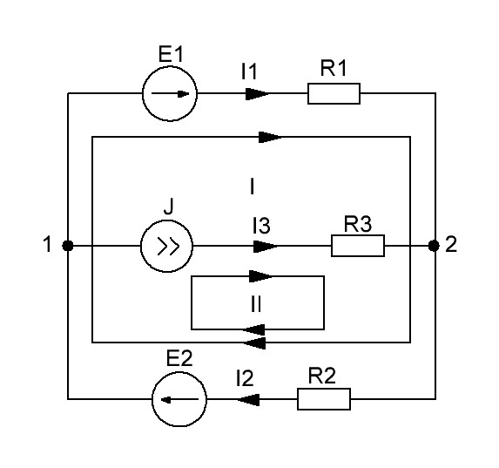Рассчитаем токи в цепи методом контурных токов (МКТ). В качестве контурных токов примем следующие:



Т. к. цепи содержит источник тока, то уравнение будет одно:



Второй ток определим по первому закону Кирхгофа:



1. Рассчитаем токи методом узловых потенциалов. Для этого примем потенциал в узле 2 равным нулю. Тогда потенциал в 1 узле будет равен:

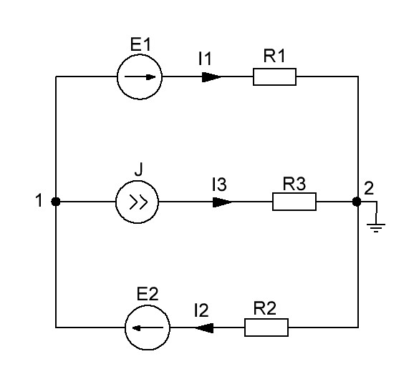

Токи определи по закону Ома и Кирхгофа:





1. Составим баланс мощностей:



Найдем падение напряжения на источнике тока по второму закону Кирхгофа:





Баланс мощностей сходится, следовательно, расчет сделан верно.